**Verkeer, Wegsystemen en Telematica**

Graaf de Ferrarisgebouw

Koning Albert II-laan 20 bus 4 Nota aan de leden van de Adviesgroep:

1000 BRUSSEL Verkeersveiligheid Vlaamse Gewestwegen/

**T** 02 553 78 01 Werkgroep Weg en Omgeving.

**verkeer.wegsystemen.telematica@mow.vlaanderen.be**

**uw bericht van** **uw kenmerk** **ons kenmerk** **bijlagen**

// // // //

**vragen naar/e-mail** **telefoonnummer** **datum**

*Gert De Wilde* // // 01/02/2021

*Gert De Wilde@mow.vlaanderen.be*

Betreft: bebording vaccinatiecentra

1. Probleemstelling.

Ter bestrijding van de coronapandemie worden vanaf het voorjaar 2021 verschillende vaccinatiecentra over Vlaanderen ingericht waar burgers kunnen gevaccineerd worden.  
Bij gebreke aan duidelijke instructies over de bebording hier naartoe dreigen uiteenlopende aanduidingen naar deze centra op het openbaar domein te worden geplaatst (zowel langs gewestwegen als langs gemeentewegen. Op een aantal plaatsen werd overigens al uiteenlopende bebording geplaatst.

1. Oplossing.

Vanuit de Adviesgroep Verkeersveiligheid Vlaamse Gewestwegen(AVVG)/Werkgroep Weg en Omgeving (W&O) is op haar vergadering van 28/1/2020 voorgesteld om volgende bewegwijzering te hanteren indien een bebording op het openbaar domein moet gebeuren ter aanduiding van en/of regeling van de verkeerssituatie bij een vaccinatiecentrum.

Eenvoudige aanduiding van vaccinatiecentrum door middel van bewegwijzering in de nabijheid (verkeersbord F34a):



In geval van oversteekplaats voor voetgangers buiten een kruispunt:

via bebording A21 en A51 met onderbord “vaccinatiecentrum”



In geval van onderscheiden aanduiding parking en ingang vaccinatiecentrum: door middel van gedifferentieerde bebording F34a

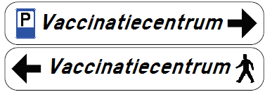

In geval van nood aan voorbewegwijzering: via bebording F25:

Bij aanwezigheid van een zebrapad en parking aan beide zijden van de rijbaan (voorbeeld):

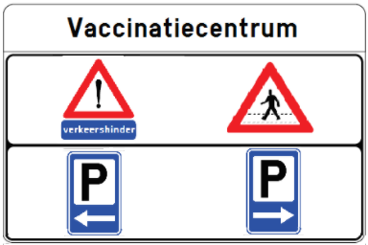

Bij afwezigheid van een zebrapad en parking aan beide zijden van de rijbaan, met afstandsaanduiding (voorbeeld):

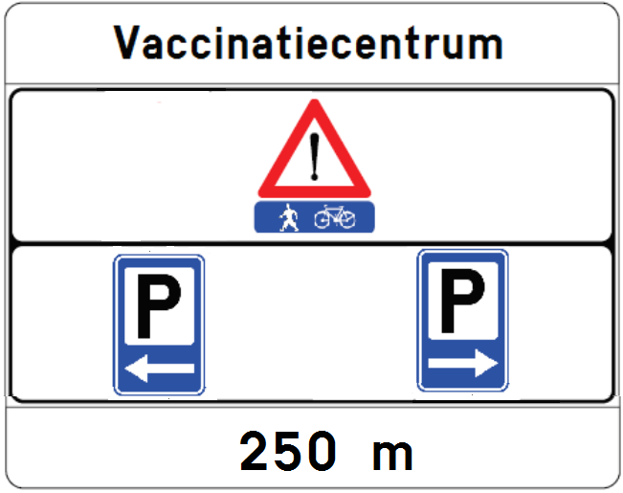

Dit voorstel is maximaal gebaseerd op de bouwstenen die het verkeersreglement ter zake aanreikt.

Omwille van kostenbesparing aanvaardt de vergadering dat de bestaande bebording die reeds werd geplaatst en niet met deze aanbeveling overeenkomst niet moet worden vervangen, mede ook door het tijdelijke karakter van deze bebording, die binnen afzienbare tijd toch zal verdwijnen na de corona-epidemie.

De kosten van plaatsing van deze bebording is op grond van de beslissing van de minister ten laste van de gemeenten.

Namens de AVVG/W&O

Geert De Rycke,

afdelingshoofd

Verkeer Wegsystemen en telematica